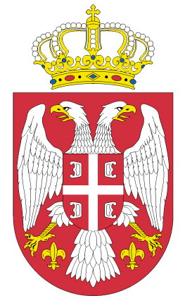
Република Србија
МИНИСТАРСТВО
ОМЛАДИНЕ И СПОРТА
Број:404-02-00009/5/2014-02
Датум: 12.фебруар 2014. године
Б е о г р а д

ПОТЕНЦИЈАЛНИМ ПОНУЂАЧИМА ЗА ЈАВНУ НАБАВКУ 7/2014
ПОЈАШЊЕЊЕ КОНКУРСНЕ ДОКУМЕНТАЦИЈЕ

У конкурсној документацији на страни 33/39, у чл.6 Модела уговора дошло је до техничке грешке у вези са периодом важења уговора.

Напомињемо да, уместо до 31. децембра 2013.године, уговор се закључује на период до 31.децембра 2014.године.

КОМИСИЈА

